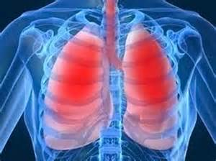
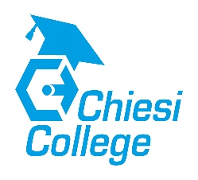

Uitnodiging
Noord-Hollands Longsymposium Hoofddorp

Geachte collegae,

Graag nodig ik u uit voor het Noord-Hollands Long Symposium op donderdagavond 15 november 2018. Het symposium zal plaatsvinden in het Restaurant Den Burgh te Hoofddorp. Dit avondsymposium zal zich richten op de huidige stand van kennis met betrekking tot luchtwegpathologie en het behandelen van Astma en COPD. Hiervoor hebben wij verschillende sprekers uitgenodigd, welke ieder vanuit hun eigen expertise hun blik zullen werpen op dit onderwerp.

Programma

17.30 - 18.00 Ontvangst en welkom.

18.00 - 18.10 Opening door de avondvoorzitter
Dr. C.F. Melissant, longarts Spaarne Gasthuis Hoofddorp.

18.10 - 18.50 Bronchiale segmentele provocatie als onderzoek model; Ethiek
en praktijk.
Drs. M. de Vries, longarts Flevoziekenhuis Almere.

18.50 - 19.30 Pneumothorax; “meer dan de lucht in de verkeerde holte…?”
Prof. dr. P.E. Postmus, Leids Universitair Medisch centrum.

19.30 - 20.10 Pauze Buffet

20.10 - 20.50 Precision Medicine voor respiratoire ziekten, are we beyond
fiction?
Prof. dr. A.H. Maitland-van der Zee, UMC Amsterdam.

20.50 - 21.30 Palliatieve zorg - “Eind goed, al goed”?
Drs. K. Mooren, longarts Spaarne Gasthuis Hoofddorp.

21.30 -21.45 Discussie en afsluiting
Dr. C.F. Melissant.

De avond wordt afgesloten met een discussie waarin het gepresenteerde nog eens kritisch kan worden besproken. Dit longsymposium is georganiseerd door Chiesi Pharmaceuticals in samenwerking met de longarts Dr. Melissant.

Praktische informatie

Voor wie?
Het symposium is bedoeld voor longartsen, longartsen in opleiding, verpleegkundig specialisten en geïnteresseerde (kader-)huisartsen.

Kosten
Aan het bijwonen van dit symposium zijn geen kosten verbonden.

Accreditatie
Dit symposium is door de NVALT voor 3 punten geaccrediteerd. Door deze accreditatie geldt voor de geïnteresseerde (kader-)huisartsen de 25% regeling. Accreditatie is aangevraagd voor 3 punten bij de V&VN.

Aanmelding
Als u interesse heeft om deel te nemen aan dit symposium, verzoeken wij u vriendelijk om zich in te schrijven voor 5 november. We verwijzen u graag naar de volgende link: www.chiesi-college.nl/nascholingen om uw inschrijving te voltooien.
Op het moment dat uw aanmelding succesvol is geweest, is uw deelname bevestigd.
Mocht u onverhoopt onverwacht niet aanwezig kunnen zijn, verzoeken wij u dit ons te laten weten en een mail te sturen naar info@chiesicollege.nl

Locatie
Restaurant Den Burgh, Rijnlanderweg 878, 2132 ML Hoofddorp.

Parkeren
Het restaurant ligt aan de rand van Businesspark Beukenhorst en ligt op 500 meter van de afslag Hoofddorp aan de A4 en dichtbij de N201 en N196. Er is voldoende gratis parkeergelegenheid op eigen terrein.

Chiesi Pharmaceuticals B.V.
The Base – Tower C, 3rd floor
Evert van de Beekstraat 1-120, 1118 CL Schiphol
Postbus 22517, 1100 DA Amsterdam
Tel : +31 (0) 88 501 6400
www.chiesi.nl

